**« Использование игровой деятельности при формировании диалогической формы речи в логопедической группе»**

**Речь** – это исторически сложившаяся форма общения людей, посредством языковых конструкций (предложений), создаваемых на основе определённых правил. Речь– это сложная функция, и развитие ее зависит от многих моментов. Большую роль здесь играет влияние окружающих – ребенок учится говорить на примере речи родителей, педагогов, друзей. Окружающие должны помочь ребенку в формировании правильной, четкой речи. Очень важно, чтобы ребенок с раннего возраста слышал речь правильную, отчетливо звучащую, на примере которой формируется его собственная речь. Речь выполняет многообразные функции в жизни ребенка. Основной и первоначальной является коммуника­тивная функция — назначение речи быть средством общения. Целью общения может быть как поддержание социальных контактов, обмен информацией. Именно формирование функций речи побуждает ребенка к овладению языком, его фонетикой, лексикой, грамматическим строем, к освоению диалогической речи. Диалогическая речь выступает как основная форма речевого общения. Главной особенностью диалога является чередование говорения одного собеседника с прослушиванием и последующим говорением другого. Важно, что в диалоге собеседники всегда знают, о чем идет речь, и не нуждаются в развертывании мысли и высказывания. Устная диалогическая речь протекает в конкретной ситуации и сопровождается жестами, мимикой, интонацией.

Одним из условий развития диалогической речи, по исследованиям А.Г. Рузской, является организация речевой среды, взаимодействия взрослых между собой, взрослых и детей, детей друг с другом. Для развития диалогической речи в системе коррекционной работы с детьми с ОНР необходимо включать игры и игровые упражнения, которые повышают умственную активность, совершенствуют речевые навыки, способствуют развитию психических процессов, повышают эмоциональную активность.

Коррекция нарушений речи проводится с учетом ведущей деятельности. У детей дошкольного возраста она осуществляется в процессе игровой деятельности, которая становится средством развития аналитико-синтетической деятельности, моторики, сенсорной сферы, обогащения словаря, усвоения языковых закономерностей, формирования личности ребенка**. Игра** – это ведущая деятельность дошкольника, в которой ребёнок удовлетворяет свою потребность быть как взрослый, свободно выражать свои желания, воплощать фантазию, общаться со сверстниками. В процессе игры развивается сюжет, объединяя в единое целое отдельные игровые действия. В игре воспитывается внимание детей, развивается память, связная речь. Игру может проводить взрослый (педагог, логопед, один из родителей) с группой детей и индивидуально. Во время игры ведущий обращает внимание на речь детей, добивается правильного произношения звуков. С помощью игры можно быстрее научиться правильно говорить, учиться дружно играть вместе и радоваться успехам товарищей. В игре ребенок развивается как личность, у него формируются те стороны психики, от которых впоследствии будет зависеть успешность его учебной и трудовой деятельности, его отношение к людям. Мотив игры внутри самой игры – это увлечённость процессом. Дети играют, потому что хотят играть.

В дошкольном детстве благодаря игровой деятельности развивается творческое начало, воображение. Игра служит ступенью, подготовительным этапом к художественному творчеству.

Из чего состоит игра?

1. **Замещение** (предметов, лиц, ситуаций). Главным условием замещения одной игрушки другой является не внешнее сходство, а возможность определённым образом действовать с этим предметом. Замещение свидетельствует о формировании знаковой функции сознания. Это ключ к развитию мышления. Функция замещение возникает в игре и развивается.
2. **Воображаемая ситуация**. По мнению Выготского Л. С. воображаемая ситуацию можно написать следующим образом, воображаемая ситуация создаёт правило. Ситуация меняется если: 1) если нет возможности договорится между собой; 2) не умение следовать правилам. Суть воображаемой ситуации – это правило.
3. Составляющим является **роль**. В игровой роли ребёнок берёт на себя обобщённую функцию взрослого человека. Играет по правилам этой роли.

На современном этапе в педагогике, используется несколько видов классификации игр дошкольников. Все виды игр можно объединить в две большие группы, которые отличаются мерой непосредственного участия взрослого, а также разными формами детской активности:

**1) Творческие игры (сюжетно-ролевые);**

**2) Игры с правилами (дидактические).**

Первая группа - это игры, где взрослый принимает косвенное участие в подготовке и проведении игры. Активность детей имеет инициативный, творческий характер - дети способны самостоятельно поставить игровую цель, развить замысел игры и найти нужные способы решения. Особенность этих игр состоит в том, что в них всегда вводятся правила игрового взаимодействия детей, в результате возникает речевое взаимодействие участников игры – **диалог**. Вторая группа - это различные обучающие игры, в которых взрослый, сообщая ребенку правила игры, дает фиксированную программу действий для достижения определенного результата. В этих играх обычно решаются конкретные задачи воспитания и обучения; они направлены на усвоение определенного программного материала и правил, которым должны следовать играющие. Сюжетно-ролевая игра является исходной, если ребёнок не овладел механизмом сюжетно-ролевой игры, то игры с правилами будут недоступны, так как в них есть выигрыш и поражение. Цель в игре с правилами - выигрыш.

Посредством применения игры и отдельных игровых действий в ходе занятий можно преодолеть ряд трудностей, возникающих в коррекционной работе с детьми, имеющими речевые нарушения.

На каждом из этапов логопедической работы эффективность овладения правильными речевыми навыками обеспечивается соответствующей группой методов. Самый эффективный метод – использование дидактической игры как одной из форм обучающего воздействия взрослого на ребёнка и в то же время – основного вида деятельности старшего дошкольника. Таким образом, у дидактической игры две цели: одна из них – обучающая, которую преследует взрослый, а другая – игровая, ради которой действует ребёнок. Необходимо, чтобы эти две цели дополняли друг друга и обеспечивали усвоение программного материала. Поэтому задания логопеда, направленные на развитие речи лучше использовать в игровой форме.

В сюжетно-ролевой игре ребёнок в особых, воображаемых ситуациях самостоятельно воспроизводит фрагменты взрослой жизни, общественные и трудовые функции взрослых, отображает жизнь и труд взрослых людей. Развитие сюжетно-ролевой игры идёт от индивидуальной игры к играм вдвоём со сверстником и в последующем к развёрнутой коллективной игре со многими взаимосвязанными ролями. В процессе игры ребенок создает образ действием, словом, что дает ему возможность активно развивать речевую деятельность.

Игровая деятельность в старшем дошкольном возрасте еще более усложняется. У детей в этом возрасте должно быть развито умение объединяться в игру, договариваться о последовательности совместных действий, отображать характерные черты игрового образа. Содержанием детских игр становятся не только режимные моменты, но и различные праздники, экскурсии, труд взрослых. Особо возрастает интерес к играм с общественной тематикой.

Развитие диалогической речи у детей шестого года жизни с общим недоразвитием речи будет проходить эффективно при условии использования в процессе коррекционной работы **игр-драматизаций**. Участвуя в них, дети познают окружающий мир, становятся участниками событий из жизни людей, животных и растений. Исходя из особенностей речевого развития детей, все театрализованные игры строятся на материале сказок. Среди подвижных игр встречаются игры, которые строятся как игра-драматизация по готовому сюжету и включают в себя разнообразные диалоги персонажей. Это такие игры, как «Гуси-лебеди», «Краски», «Где мы были – мы не скажем, а что делали – покажем», «Садовник» и др. Народные игры используют разные способы налаживания диалогического общения детей со сверстниками.

Таким образом, можно говорить о том, что успешному развитию диалогической речи у детей с общим недоразвитием речи способствует работа с использованием игр-драматизаций, дидактических, сюжетно-ролевых игр.

При выборе игр на своих занятиях я руководствуюсь рекомендациями программы коррекционного обучения, индивидуальными возможностями каждого ребенка и ставлю перед собой цель, чтобы каждая тема пронизывала все этапы работы - от развития понимания речи до умения связно рассказывать, чувствовать и передавать интонацию, пользоваться движениями, мимикой, жестами.

**Список литературы по теме самообразования**

1. Артемова Л.В. « Театрализованные игры дошкольников»
2. Арушанова А. Г. «Игровые диалоги»
3. Вершина О.М. « Особенности общения у детей с общим недоразвитие речи»
4. Лямина Г. М. «Воспитание детей в старшей группе детского сада»
5. Лидак Л. В. «Формирование культуры общения у детей старшего дошкольного возраста в процессе игры»
6. Поваляева М. А. «Дидактический материал по логопедии»
7. Рузская А.Г. «Развитие общения дошкольников со сверстниками»
8. Смирнова Е. О. «Влияние игр на развитие воли и произвольности

дошкольников»

1. Селивестров В. И.«Игры в логопедической работе с детьми»
2. Чулкова А. В. «Формирование диалога у дошкольников»
3. Швайко Г. С. «Игры и игровые упражнения для развития речи»
4. Якубинский, Л.П. «О диалогической речи»

**Развитие диалогической речи у детей дошкольников в сюжетно-ролевой игре.**

Дети старшего дошкольного возраста очень любят играть в сюжетно-ролевые игры. В таких играх дети отражают всё, что знают о жизни взрослых, и «примеряют» разные роли – мамы и папы, врача и пациента. Сюжетно-ролевые игры позволяют детям приобрести бесценный опыт отношений.

«Поликлиника»

**Задачи**: вызвать у детей интерес к профессии врача, воспитывать чуткое, внимательное отношение к больному, доброту, отзывчивость, культуру общения, развивать диалогическую речь.

**Роли:** врач, медсестра, работник регистратуры, больные.

**Игровые действия:** Больной идет в регистратуру, берет талон к врачу, идет на прием. Врач принимает больных, внимательно выслушивает их жалобы, задает вопросы, измеряет давление, смотрит горло, делает назначение. Медсестра выписывает рецепт, врач подписывает. Больной идет в процедурный кабинет. Медсестра делает уколы, перевязывает ранки, смазывает мазью и т.д.

**Игровые ситуации:** «На приеме у лорврача», «На приеме у хирурга», «На приеме у окулиста» и др.

**Предварительная работа:** Экскурсия в медицинский кабинет д/с. Слушание сказки К. Чуковского «Доктор Айболит». Чтение лит. произведений Э. Успенский «Играли в больницу», В.Маяковский «Кем быть?». Рассматривание медицинских инструментов (фонендоскоп, шпатель, термометр, тонометр, пинцет и др.). Беседа с детьми о работе врача, медсестры. Рассматривание иллюстраций о враче, медсестре. Изготовление с детьми атрибутов к игре с привлечением родителей (халаты, шапки, рецепты, мед. карточки, талоны и т.д.)

**Игровой материал:** халаты, шапки, карандаш и бумага для рецептов, фонендоскоп, тонометр, градусник, вата, пинцет, игрушечные ножницы, губка, шприц, мази.

**Врач слушает больного**

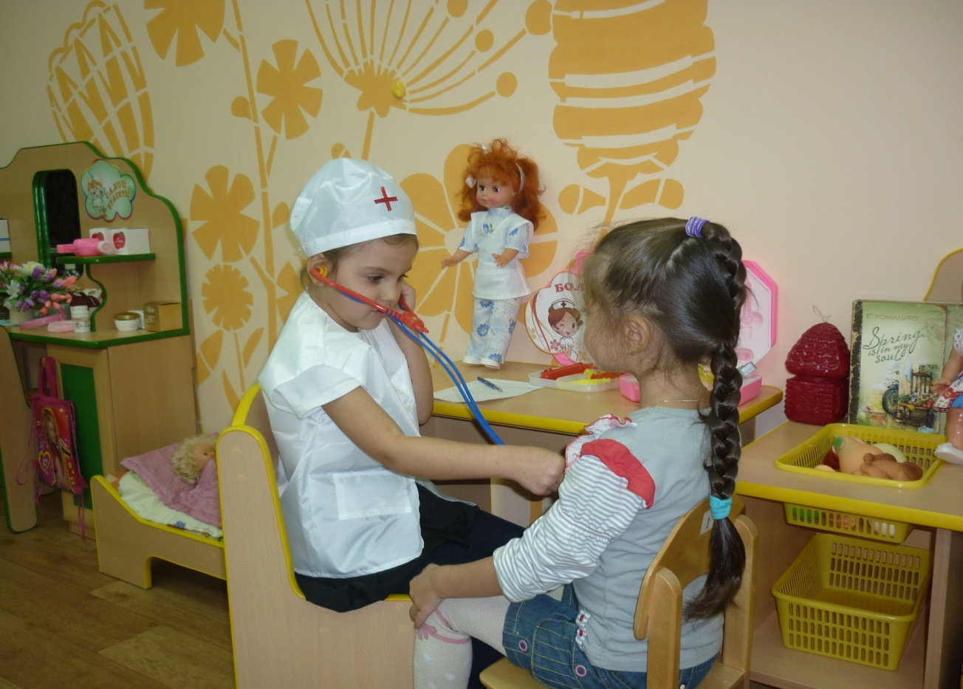

**Медсестра делает укол больному**

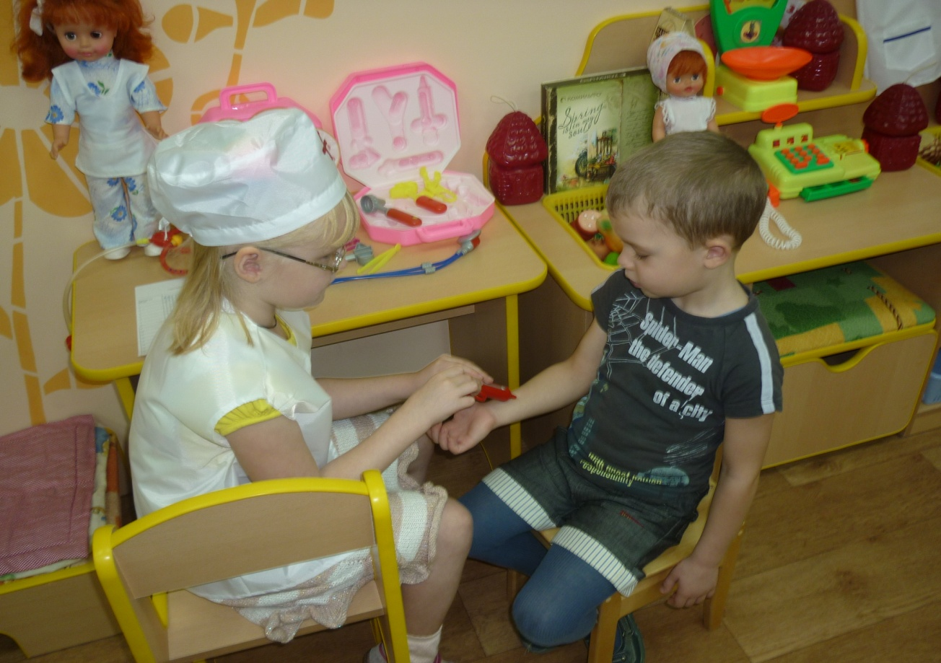

**«Магазин»**

**Задачи:** вызвать у детей интерес к профессии продавца, помогать детям налаживать взаимодействие в совместной игре, развернуть сюжет,

формировать навыки культуры поведения в общественных местах, воспитывать дружеские взаимоотношения.

**Роли:** директор магазина, продавцы, кассир, покупатели, водители, грузчики.

**Игровые действия:** Водитель привозит на машине товар, грузчики разгружают, продавцы раскладывают товар на полках. Директор следит за порядком в магазине, заботится о том, чтобы в магазин во время завозился товар, звонит на базу, заказывает товар. Приходят покупатели. Продавцы предлагают товар, показывают, взвешивают. Покупатель оплачивает покупку в кассе, получает чек. Кассир получает деньги, пробивает чек, дает покупателю сдачу, чек.

**Игровые ситуации:** «В овощном магазине», «Одежда», «Продукты», «Ткани», «Кулинария», «Книги».

**Предварительная работа:**  Беседа с детьми о профессии продавца. Чтение литературных произведений: Б. Воронько «Сказка о необычных покупках» и др. Этическая беседа о поведении в общественных местах.

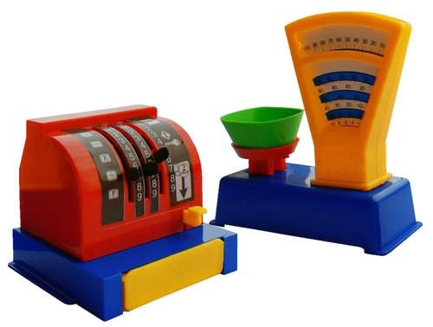Встреча детей с мамой, которая работает продавцом в магазине. Составление детьми рассказов на тему «Что мы умеем?»: «Как купить хлеб в булочной?», «Как перейти дорогу, чтобы попасть в магазин?», «Где продают тетради, карандаши?» и т.д. Изготовление с детьми атрибутов к игре (конфеты, деньги, кошельки, пластиковые карты, ценники и т.д.).

**Игровой материал:** весы, касса, халаты, шапочки, сумки, кошельки, ценники, товары по отделам, машина для перевозки товаров.

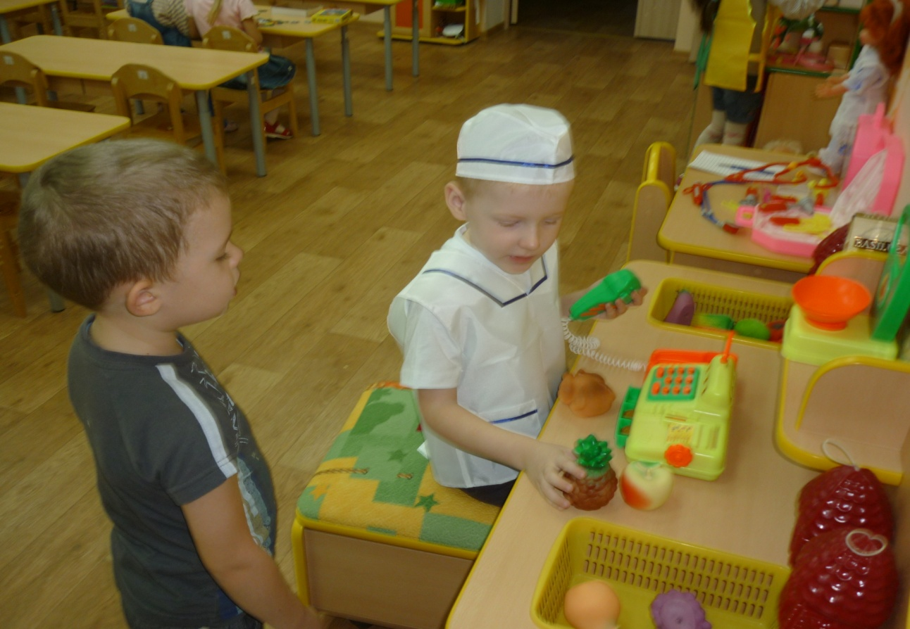

**«Парикмахерская»**

**Задачи:** расширить и закрепить знания детей о работе парикмахера, воспитывать культуру поведения в общественных местах, уважение, вежливое обращение к старшим и друг к другу, учить благодарить за оказанную помощь и услугу, развивать диалогическую речь.

**Роли:** парикмахеры – дамский мастер, мужской мастер, кассир, уборщица, клиенты.

**Игровые действия:** Кассир выбивает чеки. Уборщица подметает, меняет использованные полотенца. Посетители снимают верхнюю одежду, вежливо здороваются с парикмахером, просят сделать стрижку, советуются с парикмахером, платят в кассу, благодарят за услуги. Парикмахер моет волосы, сушит, причесывает, делает стрижки, красит волосы, бреет, освежает одеколоном, дает рекомендации по уходу за волосами. Можно соединить с игрой «Дом, семья»

**Предварительная работа:** Посещение детьми парикмахерской с родителями. Рассказы детей о том, что они делали в парикмахерской. Этическая беседа о культуре поведения в общественных местах. Рассматривание альбома с образцами причесок. Дидактическая игра «Расчешем куклу красиво». Изготовление с детьми атрибутов к игре с привлечением родителей (халаты, пелеринки, полотенца, чеки, деньги и др.)

**Игровой материал:** зеркало, набор расчесок, игрушечные ножницы, машинка для стрижки волос, фен для сушки, бигуди, лак для волос, одеколон, альбом с образцами причесок, краска для волос, халаты, пелеринки, полотенца, касса, чеки, деньги.

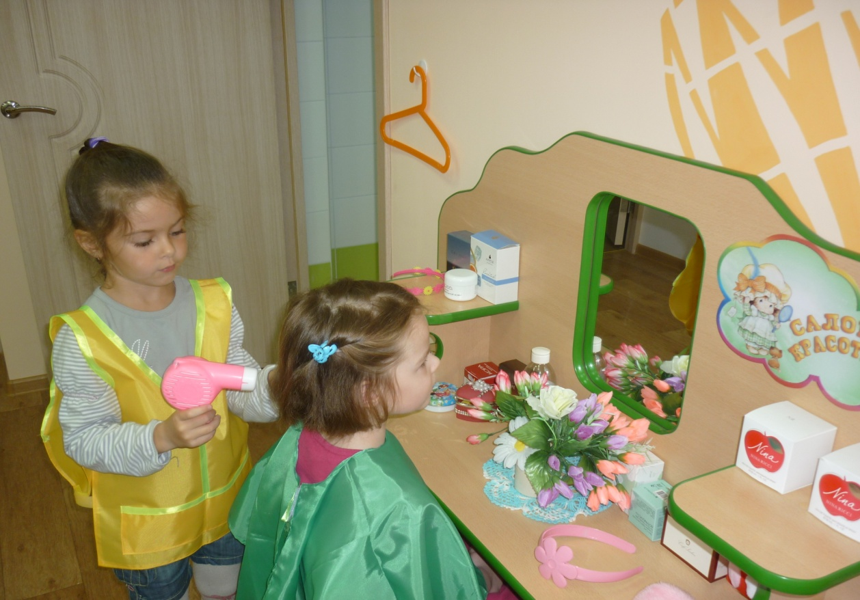

**«Швейное ателье»**

**Задачи:** расширить и закрепить знания детей о работе в швейном ателье, формировать первоначальное представление о том, что на изготовление каждой вещи затрачивается много труда, закреплять навыки общественного поведения, благодарить за оказанную помощь и заботу, развивать и укреплять дружеские взаимоотношения между детьми.

**Роли:** модельер, закройщик, швеи, вышивальщица, гладильщица, кладовщик, кассир-приемщик.

**Игровые действия:** выбор фасона, советы, делают заказ, снятие мерок, раскладка выкроек и крой, примерка, пошив изделий, их отделка, вышивка, глажение, швея сдает готовую продукцию на склад, оплата заказа, получение заказа.

**Предварительная работа:** Встреча с работниками швейного ателье (родители), беседа. Чтение произведений: С. Михалков «Заяц портной», Викторов «Я для мамы платье шила». Дидактическая игра «Что у тебя шерстяное?» Рассматривание образцов тканей. Беседа: «Что из какой ткани можно сшить?» Изготовление альбома «Образцы тканей». Рассматривание журналов мод. Аппликация «Кукла в красивом платье». Изготовление атрибутов для игры с привлечением родителей (витрина, гладильные доски, наборы тканей, пуговиц, ниток, лекала выкроек и др.)

**Игровой материал:** разнообразные ткани на витрине, наборы, содержащие нитки, пуговицы, швейная машинка, ножницы, выкройки (лекала), сантиметровая лента, утюги, гладильные доски, журнал мод.

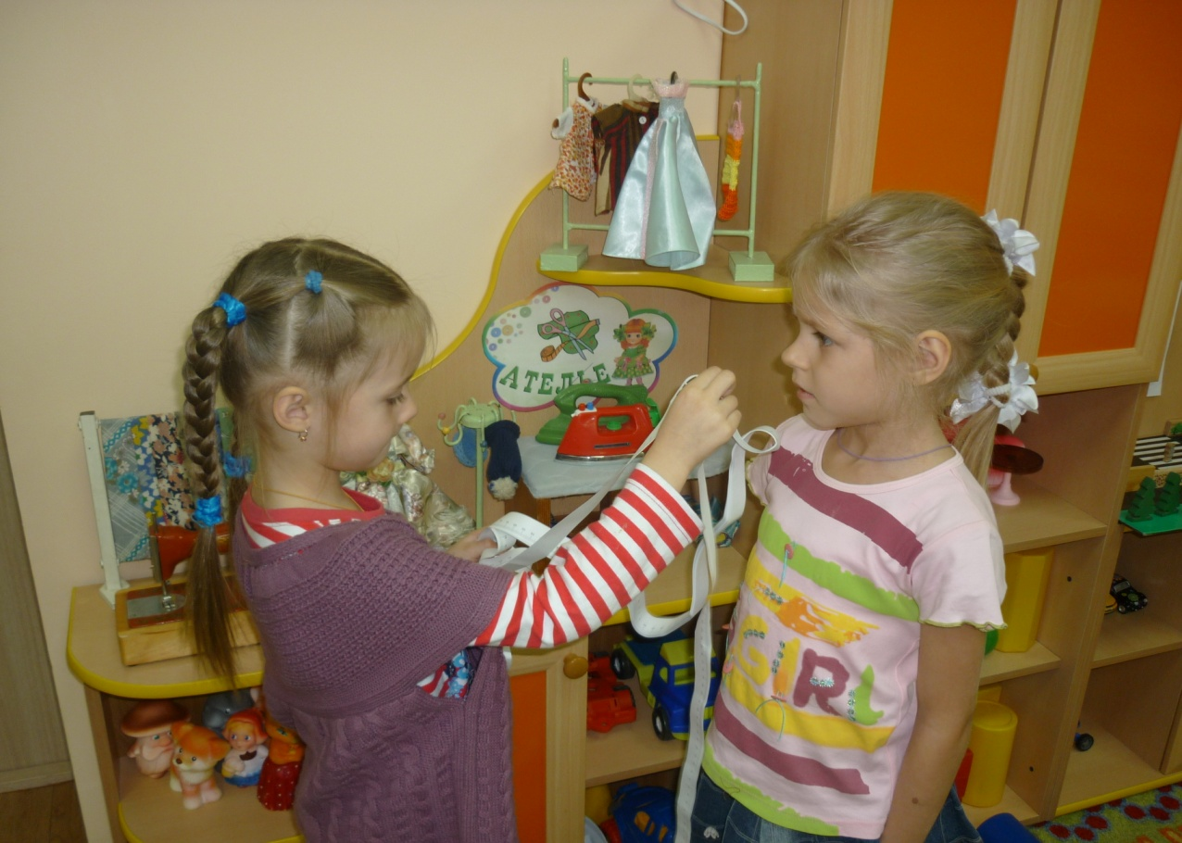

На развитие диалогической речи в логопедической группе влияет участие детей в сценках на утреннике:

**Сценка «Грибы»**

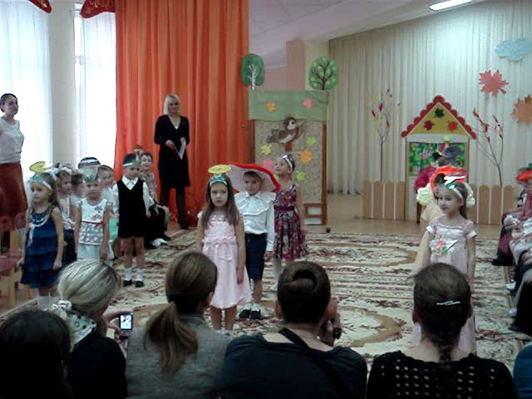

**Сценка «Овощи»**

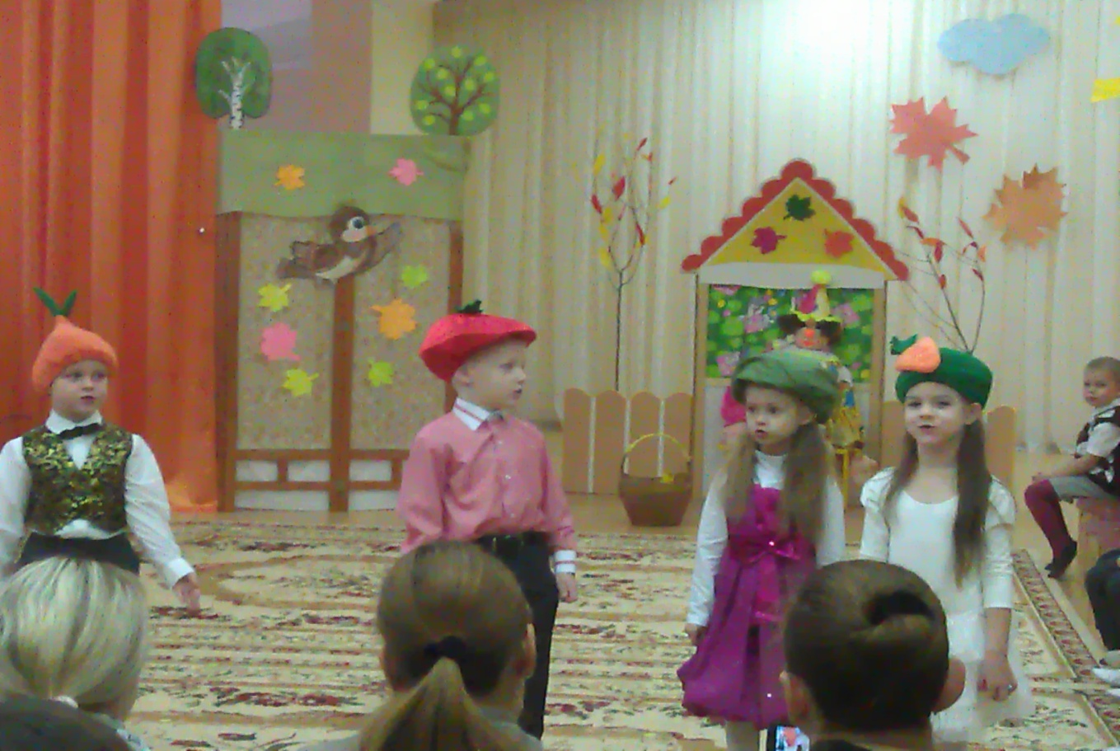

**Советы воспитателю по руководству играми детей**

1. Не будь равнодушным зрителем игры, умей понимать детей и понимать их игровые замыслы.
2. Бережно относись к творческой выдумке ребёнка, завоюй доверие и установи контакт.
3. Поддержи интересную идею, направив усилия на её осуществление.
4. Давай не только знания, но и эмоции.
5. Советуй, но не дави инициативу детей.
6. Помоги каждому ребёнку найти своё место в игре.
7. Сумей быть одновременно организатором и рядовым участником игры.
8. Отвлеки детей от «дурной» игры, создай интерес к другой теме.
9. Сохраняй радость игры, буди фантазию, поддерживай интерес.